Федеральное государственное образовательное бюджетное

учреждение высшего образования

**«Финансовый университет при Правительстве Российской Федерации»**

**(Финансовый университет)**

Колледж информатики и программирования

**ОТЧЁТ**

**По лабораторной работе №2**

Студент: Каширин Владислав Максимович

Дисциплина: Информационные системы и программирование(ИСИП)

Группы: 2ИСИП-619

Преподаватель

Сибирев И.В.

Оценка за работу :_______

Лабораторная работа №2

Цель работы: Нарисовать в excel любой рисунок 8 на 16 клеток. Затем при помощи бесконечного цикла заставить летать домик с низу в верх, с права на лево, и моргать вместе с фоном

Ход работы:

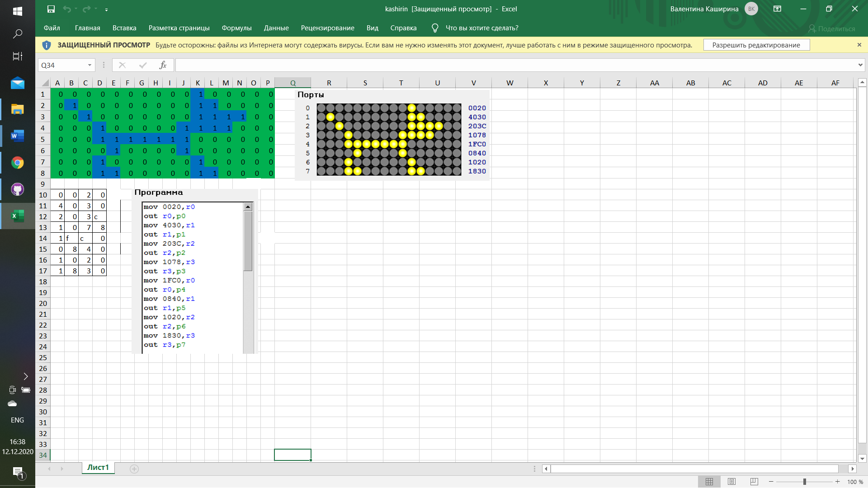

Код программы:

|  |
| --- |
| mov 0020 , r0 |
|  | из r0 , p0 |
|  | mov 4030 , r1 |
|  | из r1 , p1 |
|  | mov 203C , r2 |
|  | из r2 , p2 |
|  | mov 1078 , r3 |
|  | из r3 , p3 |
|  | mov 1FC0 , r0 |
|  | из r0 , p4 |
|  | mov 0840 , r1 |
|  | из r1 , p5 |
|  | mov 1020 , r2 |
|  | из r2 , p6 |
|  | mov 1830 , r3 |
|  | из r3 , p7 |
|  |  |
|  | м: |
|  | ; äÂÈÃÀÅÌ ÊÐÛØÓ |
|  | В P0 , R0 |
|  | ROR 1 , r0 |
|  | НЕ R0 |
|  | ВЫХОД R0 , P0 |
|  | ; |
|  | В P1 , R0 |
|  | ROR 1 , r0 |
|  | НЕ R0 |
|  | ВЫХОД R0 , P1 |
|  | ; |
|  | В P2 , R0 |
|  | ROR 1 , r0 |
|  | НЕ R0 |
|  | ВЫХОД R0 , P2 |
|  | ; |
|  | В P3 , R0 |
|  | ROR 1 , r0 |
|  | НЕ R0 |
|  | ВЫХОД R0 , P3 |
|  | ; |
|  | В P4 , R0 |
|  | ROR 1 , r0 |
|  | НЕ R0 |
|  | ВЫХОД R0 , P4 |
|  | ; |
|  | В P5 , R0 |
|  | ROR 1 , r0 |
|  | НЕ R0 |
|  | ВЫХОД R0 , P5 |
|  | ; |
|  | В P6 , R0 |
|  | ROR 1 , r0 |
|  | НЕ R0 |
|  | ВЫХОД R0 , P6 |
|  | ; |
|  | В P7 , R0 |
|  | ROR 1 , r0 |
|  | НЕ R0 |
|  | ВЫХОД R0 , P7 |
|  | ; |
|  | JMP м |
|  |  |
|  | стоп |